ФЕСТИВАЛЬ ИЗОБРЕТАТЕЛЬСТВА.

МЫ ЛЮБИМ ФУТБОЛ!

Мы – спортивные ребята,
Любим мы играть в футбол.
Всех в игре мы побеждаем,
Забиваем супер - гол!
Играем мы в футбол везде:
На поле, в парке, на столе.
Играем летом и зимой,
И даже по пути домой.
Мы будем спортом заниматься,
Не надо никогда сдаваться!
Не будем в жизни унывать,
Награды станем получать!

Наша семья очень спортивная!
С мамой и папой мы часто играем в бадминтон, летом плаваем, бегаем, а зимой катаемся на лыжах и коньках.
Но самый любимый вид спорта у нас – это футбол. Мы любим всей семьей болеть за любимые команды не только по телевизору, но и болеем на стадионе нашего города за команду «УРАЛ», на стадионе очень шумно и весело, мне нравится.
Я сам занимаюсь в спортивной футбольной секции «ФУТБОЛИКА» и забиваю много голов! У меня есть маленький брат, и он тоже скоро будет заниматься футболом, потому что ему тоже нравится.
Еще я очень люблю играть в настольный футбол. Мы с папой подумали и решили сделать самодельный настольный футбол. Нашли дома большую коробку из-под обуви, нарисовали на дне разметку футбольного поля. Вырезали из картона фигурки игроков, расскрасили в два разных цвета, наклеели на твердую проволоку. Проволоку вставили в коробку сбоку в отверстия, которые сделали шилом. Для того чтобы игроками было удобно вращать на проволке, мы использовали бутылочные пробки, вместо держателей. А чтобы проволока не вылетала из отверстия , с другой стороны коробки мы загнули проволоку пасатижами.
На игроков мы наклеели номера, ведь у всех футболистов есть свой номер.
Затем мы решили сделать еще табло с цифрами, со счетом голов и украсить внутри поля бортики картинками знаменитых футболистов.
ПРАВИЛА ИГРЫ:
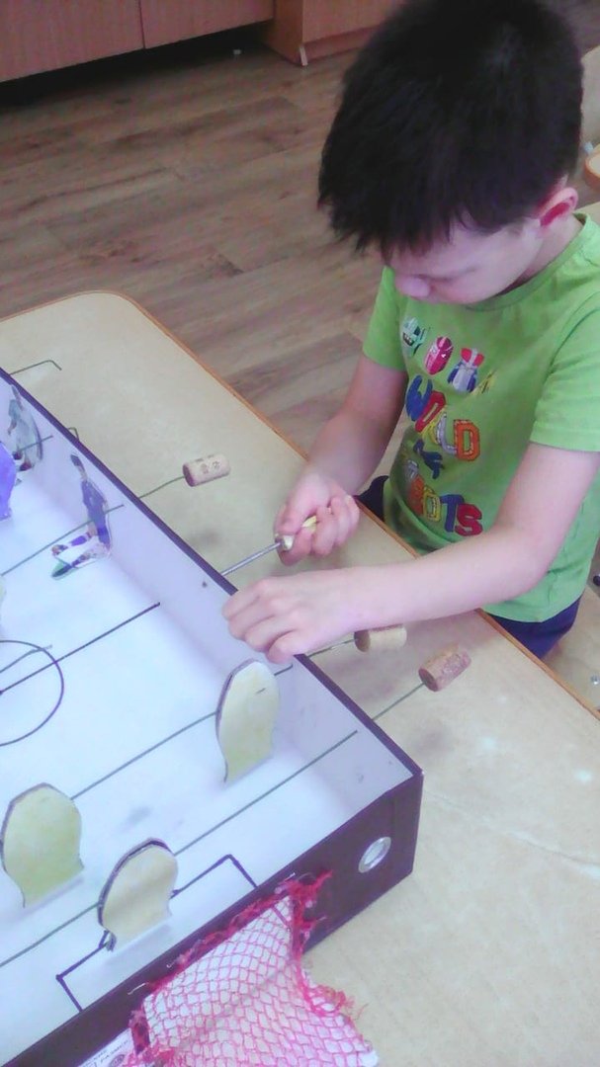
Выбираются два игрока и судья (по желанию, по считалке, жребий, кубик и др.), определяем время (часы, секундомер, песочные часы и др.).
Судья свистит в свисток, босает мячик на середину поля, игроки играют, проигравший выходит, с пободителем играет следующий игрок, игра продолжается, пока не появится победитель.
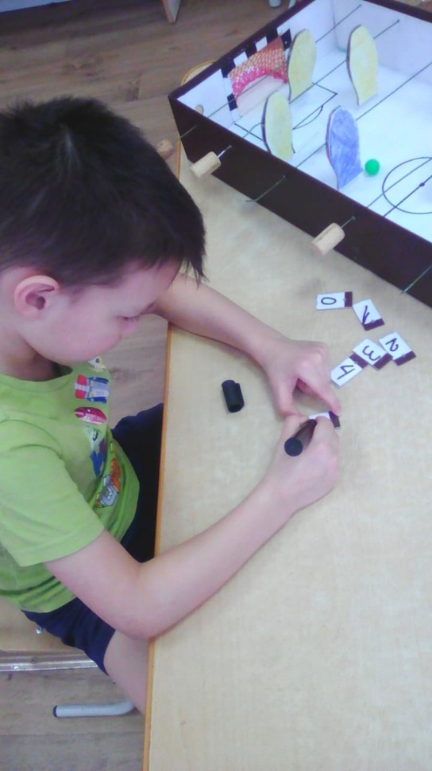

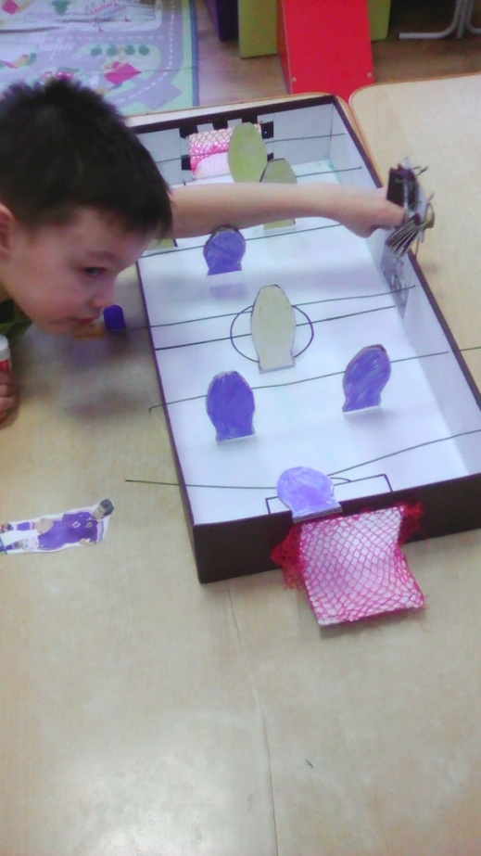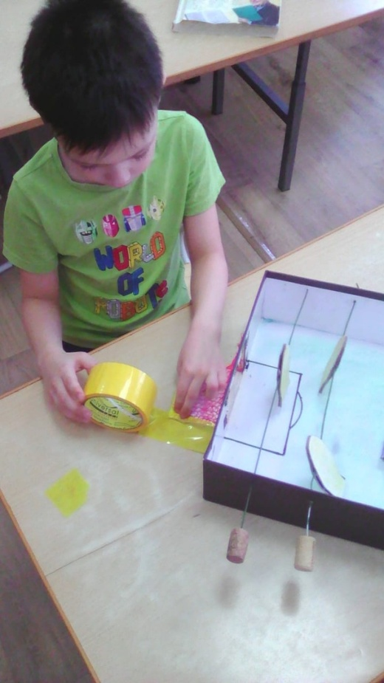
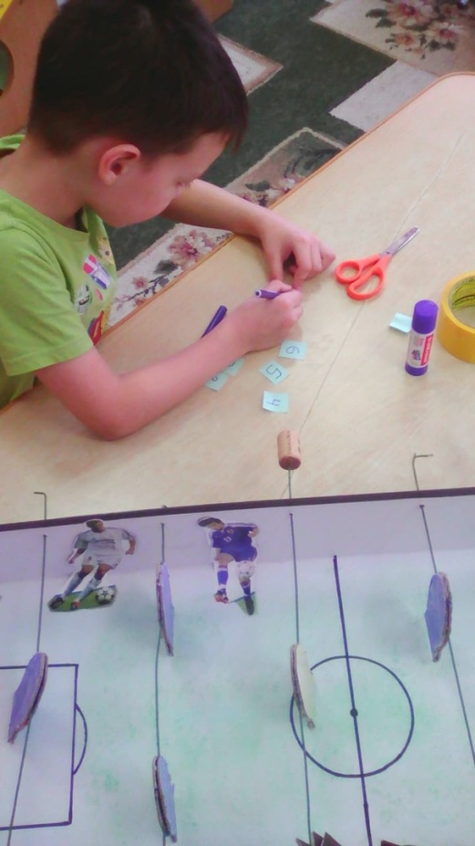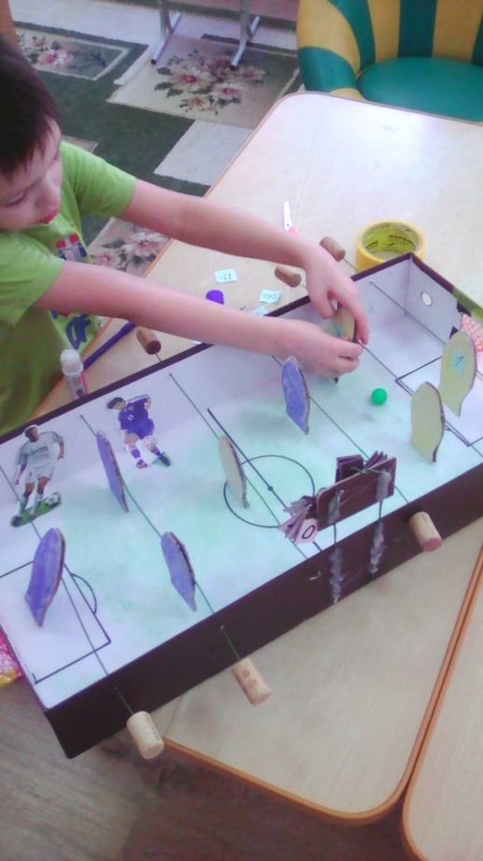

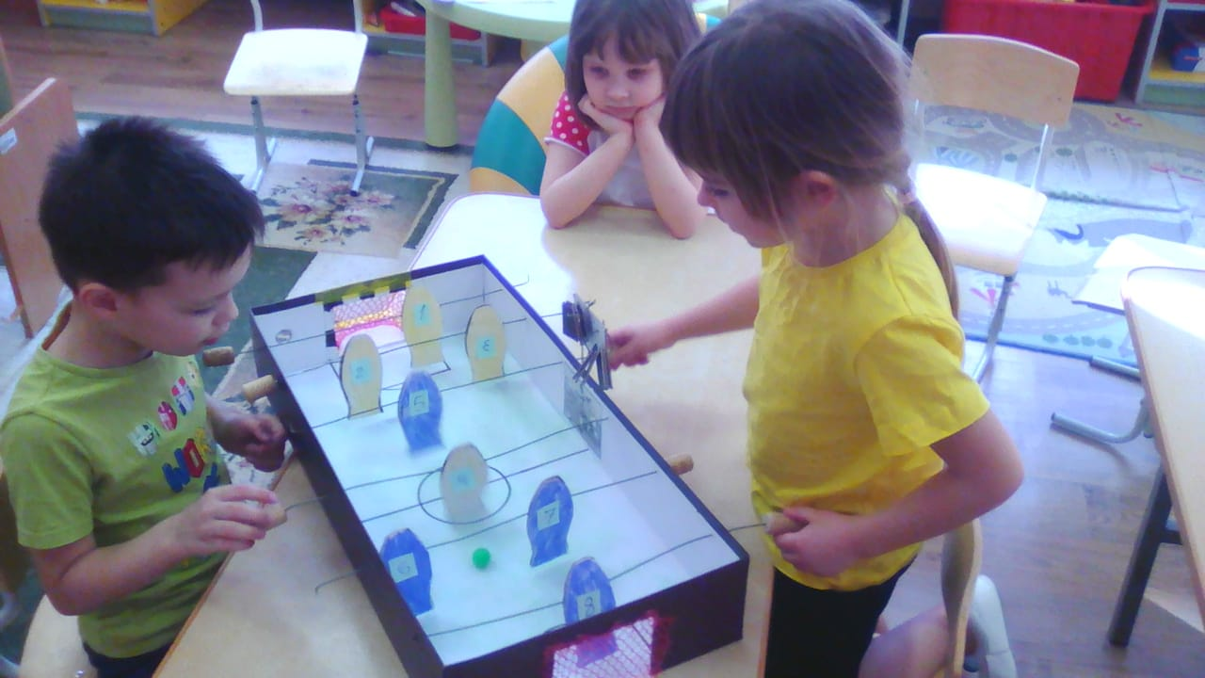

Сами сделали, сами играем!

